Utiliza GRID CSS para crear una plantilla de una web de noticias similar a la de la imagen:

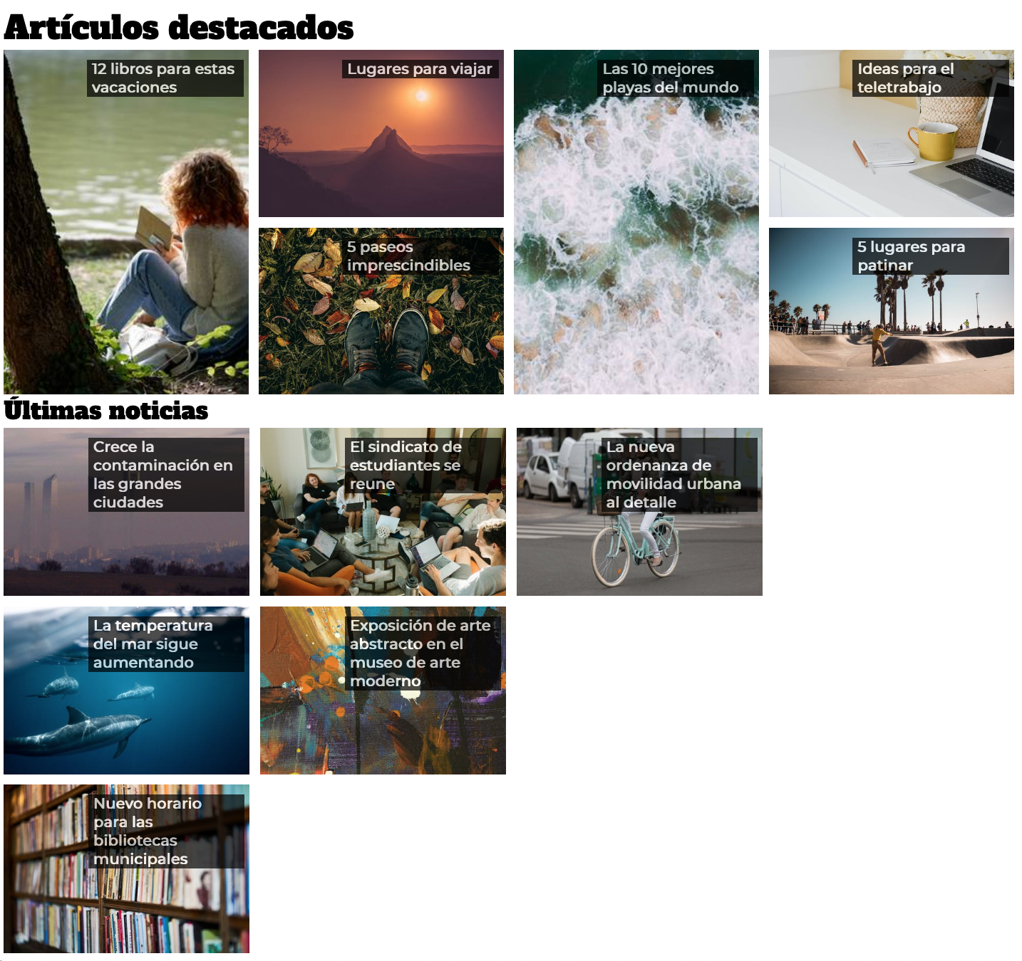

Requisitos:

1. Se ha de utilizar GRID CSS para el diseño de las dos secciones con las siguientes características:

Tamaño de pantalla > 700 px:

* 1. Se deben mostrar los artículos distribuidos en 4 columnas.
  2. En “Artículos destacados” hay dos artículos que ocuparán dos filas.
  3. En el apartado de “Últimas noticias”, las celdas se mostrarán en forma de triángulo como se muestra en la imagen anterior.

Tamaño de pantalla entre 500 y 700 píxeles:

* 1. El diseño se modificará para mostrar las dos secciones en dos columnas como se muestra en el *Anexo 1*. En “Artículos destacados” seguirá habiendo dos artículos que ocupen dos filas

Tamaño de pantalla < 500px y orientación esté en vertical (alto > ancho):

* 1. El diseño se modificará para mostrar las dos secciones en una sola columna como se muestra en el *Anexo 2.*

1. Utiliza las etiquetas de HTML5 cuya semántica mejor se adapte al contenido de la página. No puede haber ningún estilo en el documento HTML. Todos estarán en un documento CSS externo.
2. Para evitar que las imágenes se distorsionen y se ajusten al contenido de la celda, utiliza la propiedad “object-fit: cover;”
3. Los textos se han de ajustar al tamaño de la celda y crecer/decrecer con él. Para ello, puedes utilizar la unidad de medida vw cuya unidad es relativa al 1% del tamaño de la pantalla. Haz uso de esta medida también para el espaciado entre celdas
4. Cada artículo tendrá una cabecera con un pequeño título posicionado como se muestra en la imagen inicial.
5. Al pasar el ratón por el título de cada sección (Artículos destacados o Últimas noticias) las imágenes de dicha sección aparecerán con una sombra exterior difuminada, de color gris y por los cuatro lados (Ver *Anexo3)*. Esta sombra se mostrará con una transición cuya duración es de 1 segundo.

**Anexo 1**

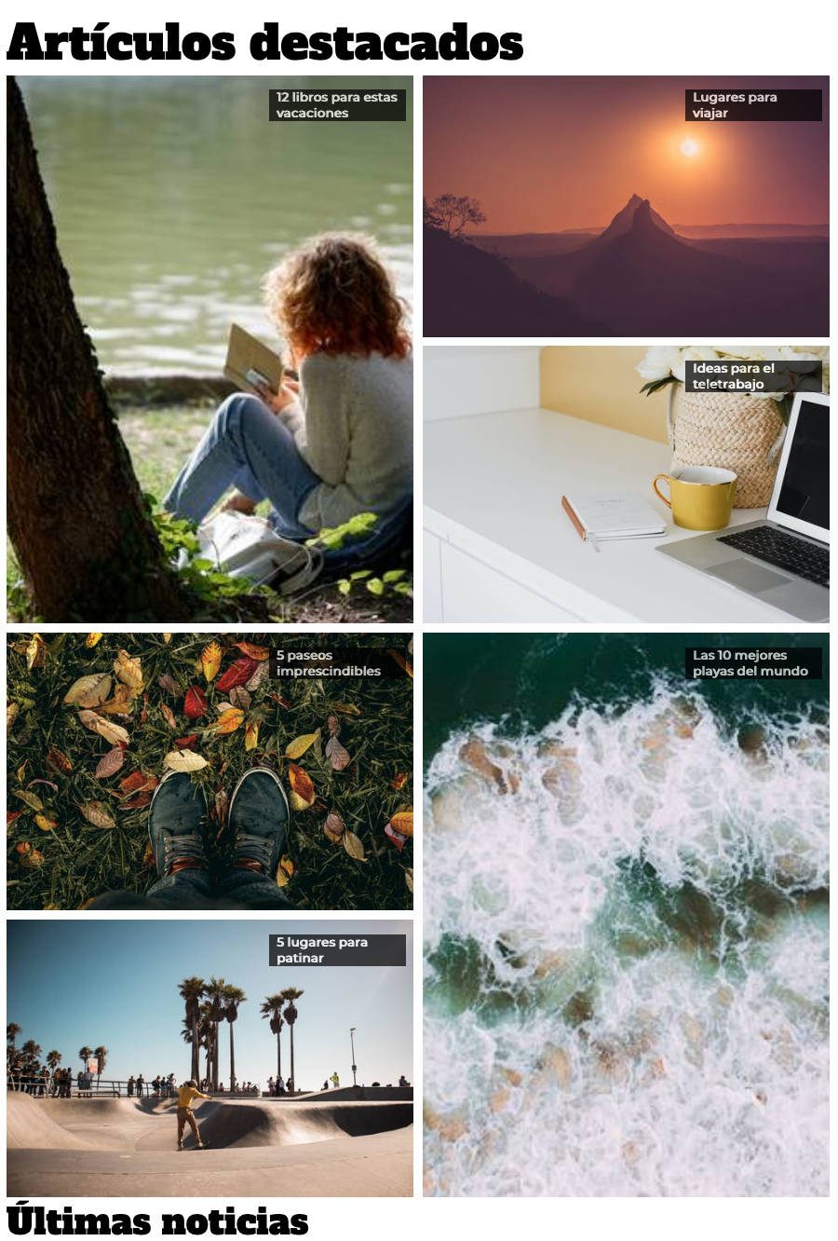

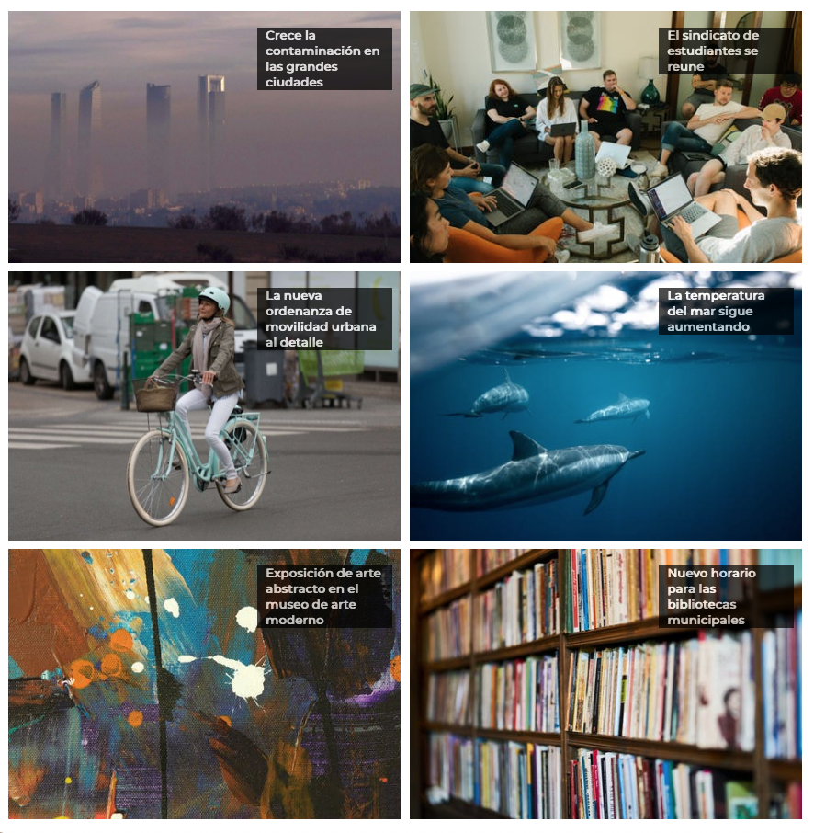

**Anexo 2**

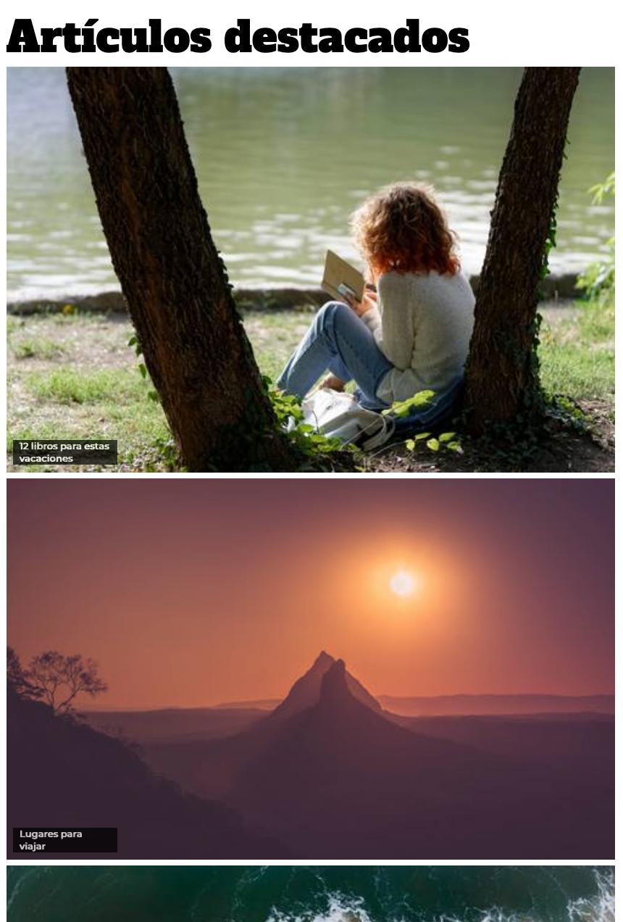

…

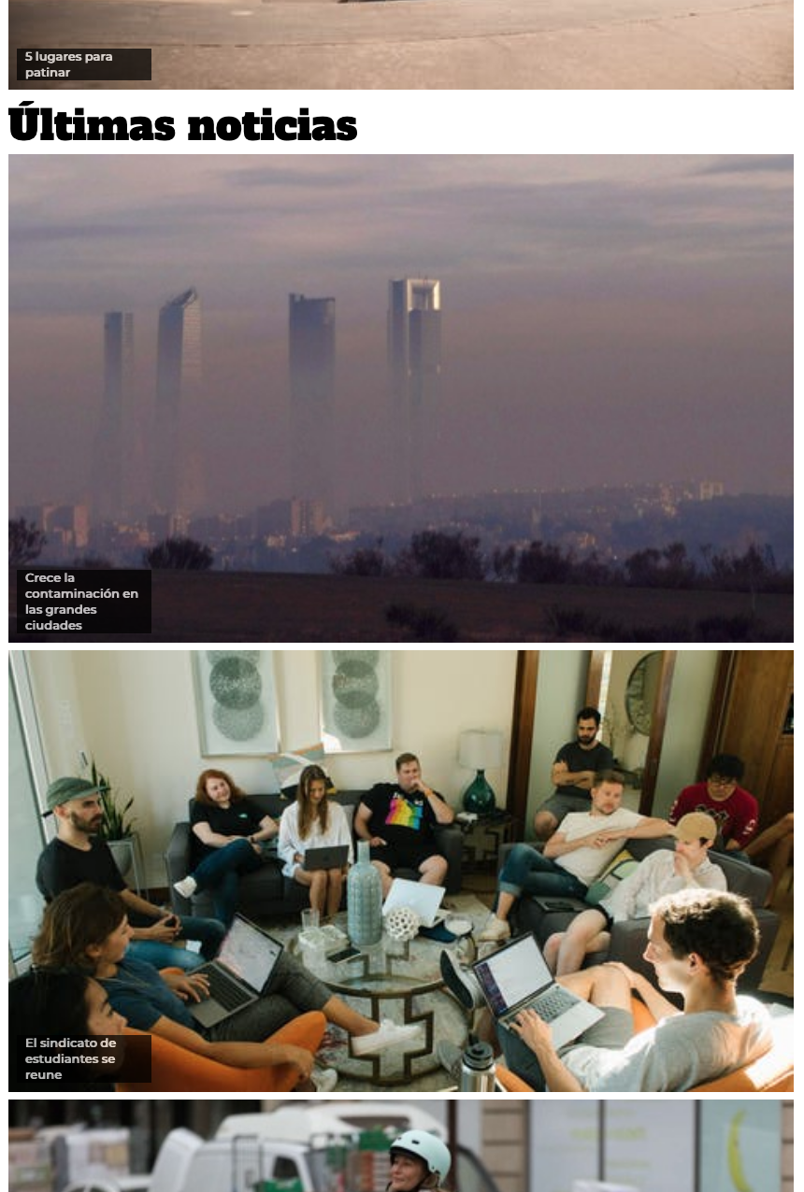

**Anexo 3**

Ejemplo al pasar el ratón por Artículos destacados.

